laboratorio numero 21

Parte 1 En la primera parte se aplicarán los temas vistos en la sesión como la introducción al diseño de la visualización de datos, realizando comparación de los datos usando Dashboards, se deberá realizar el paso a paso con las respectivas capturas de pantalla, esta aplicación es de acuerdo con los escenarios planteados. 1. Ejercicio de práctica 1. Realizar el paso a paso de la creación de Dashboards, deberás realizar las respectivas capturas de pantalla, Dax, conclusión, guardar el archivo. Realización de la unidad del curso de AWS o Cisco y anexar captura de pantalla del avance. Escenario 1: Sector de Minerales En el sector de minerales, se tiene diferentes tipos de productos como oro, plata, carbón, esmeraldas y otros recursos naturales. Crear un dashboard que se enfoque en las exportaciones de minerales por región en Colombia, considerando factores como los volúmenes de producción y las ventas a lo largo del tiempo. Métricas: - Total, de ventas por tipo de mineral (oro, plata, carbón, esmeraldas, níquel). - Distribución geográfica de las exportaciones por departamento (Antioquia, Boyacá, Chocó). - Producción y exportación acumulada para identificar patrones a lo largo del tiempo. Data: exportaciones_minerales_colombia.xlsx Paso a paso

Conclusión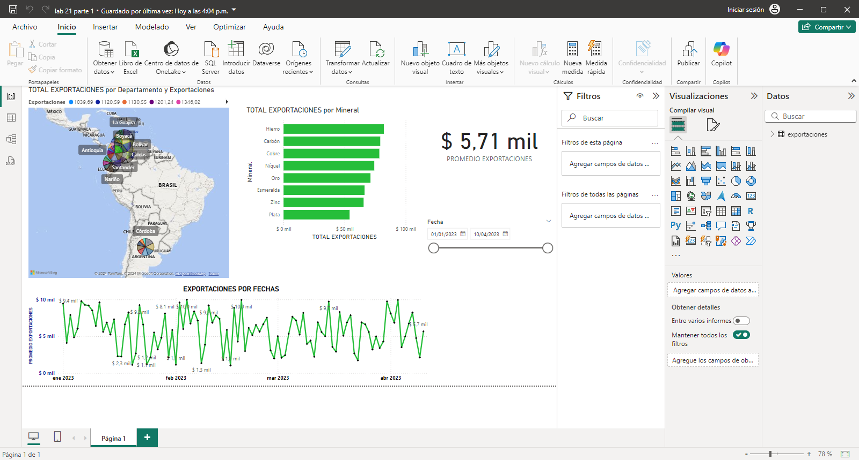

podemos concluir que el promedio de exportación de los materiales en estos 4 meses fue de 5.71 mil con esta presentación tambien pudimos observar que el mes con más exportación fue el 19 de febrero del 2023 en la guajira con el material nique

Escenario 2: Sector Deportivo En el sector deportivo, se tiene diferentes ventas de artículos deportivos por región, incluyendo productos como balones, uniformes, bicicletas, pesas. Se debe analizar cuáles productos tienen más demanda en las diferentes regiones de Colombia, y cómo varían las ventas a lo largo del tiempo. Métricas: - Total de ventas por tipo de artículo deportivo (balones de fútbol, bicicletas, pesas, uniformes). - Ventas distribuidas por región (Bogotá, Antioquia, Valle del Cauca). - Tendencias temporales de ventas, relacionadas con eventos deportivos o temporadas de alta demanda. Data: ventas_deportes_colombia.xlsx Paso a paso

Conclusiones

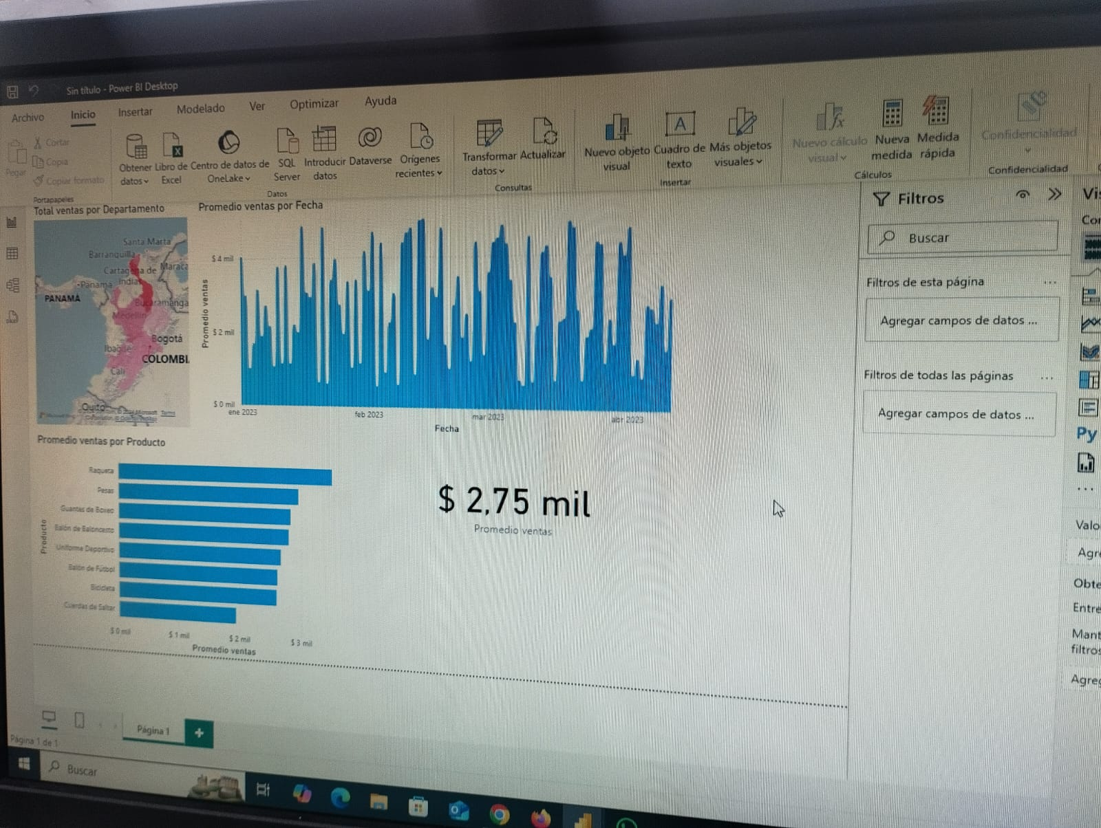

de esta ´presentación podemos extraer información relevante acerca de las ventas de producto deportivo en colombia podemos ver como es el comportamiento promedio de las ventas en cada época del año como es su distribución en las principales tiendas ubicadas en los departamento más importante del país y podemos observar el comportamiento de los datos segmentado por fecha